**Отчёта по лабораторной работе 9**

### Программирование цикла. Обработка аргументов командной строки.

## Герра Гарсия Паола Валентина – НКАбд-05-22

**Содержание**

1. Цель работы 5
2. Задание 6
3. Теоретическое введение 7
4. Выполнение лабораторной работы 8
5. Выводы 19

Список литературы 20

**Список иллюстраций**

4.1 Файл lab9-1.asm . . . . . . . . . . . . . . . . . . . . . . . . . . . 8

4.2 Работа программы lab9-1.asm . . . . . . . . . . . . . . . . . . . . 9

* 1. Файл lab9-1.asm 10
  2. Работа программы lab9-1.asm 11
  3. Файл lab9-1.asm 12
  4. Работа программы lab9-1.asm 12
  5. Файл lab9-2.asm 13
  6. Работа программы lab9-2.asm 14
  7. Файл lab9-3.asm 15
  8. Работа программы lab9-3.asm 15
  9. Файл lab9-3.asm 16
  10. Работа программы lab9-3.asm 17
  11. Файл lab9-4.asm 18
  12. Работа программы lab9-4.asm 18

**Список таблиц**

# Цель работы

Приобретение навыков написания программ с использованием циклов и обра- боткой аргументов командной строки.

# Задание

* 1. Изучите примеры программ
  2. Напишите программу, которая находит сумму значений функции f(x) для x = x1, x2 , …, xn, т.е. программа должна выводить значение f(x1) + f(x2)+…+f(xn). Значения x передаются как аргументы. Вид функции f(x) выбрать из табли- цы 9.1 вариантов заданий в соответствии с вариантом, полученным при выполнении лабораторной работы № 7. Создайте исполняемый файл и проверьте его работу на нескольких наборах x.
  3. Загрузите файлы на GitHub.

# Теоретическое введение

Стек — это структура данных, организованная по принципу LIFO («Last In

— First Out» или «последним пришёл — первым ушёл»). Стек является частью архитектуры процессора и реализован на аппаратном уровне. Для работы со стеком в процессоре есть специальные регистры (ss, bp, sp) и команды. Основной функцией стека является функция сохранения адресов возврата и передачи аргументов при вызове процедур. Кроме того, в нём выделяется память для локальных переменных и могут временно храниться значения регистров.

Для организации циклов существуют специальные инструкции. Для всех ин- струкций максимальное количество проходов задаётся в регистре ecx. Наиболее простой является инструкция loop. Иструкция loop выполняется в два этапа. Сна- чала из регистра ecx вычитается единица и его значение сравнивается с нулём. Если регистр не равен нулю, то выполняется переход к указанной метке. Иначе переход не выполняется и управление передаётся команде, которая следует сразу после команды loop.

# Выполнение лабораторной работы

* 1. Создайте каталог для программам лабораторной работы № 9, перейдите в него и создайте файл lab9-1.asm
  2. Введите в файл lab9-1.asm текст программы из листинга 9.1. Создайте ис- полняемый файл и проверьте его работу. (рис. 4.1, 4.2)

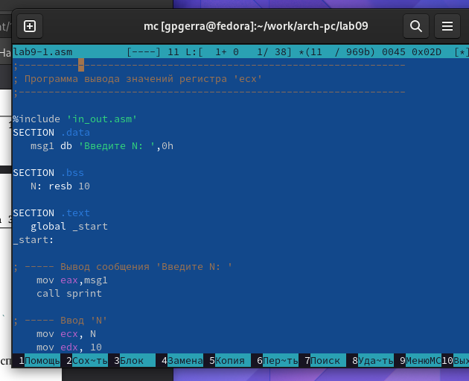

Рис. 4.1: Файл lab9-1.asm

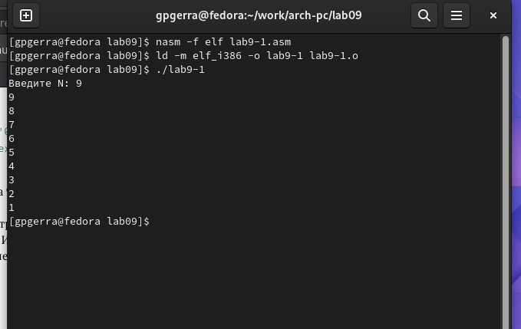

Рис. 4.2: Работа программы lab9-1.asm

* 1. Данный пример показывает, что использование регистра ecx в теле цилка loop может привести к некорректной работе программы. Измените текст программы добавив изменение значение регистра ecx в цикле: Создайте исполняемый файл и проверьте его работу. Какие значения принимает регистр ecx в цикле? Соответствует ли число проходов цикла значению N, введенному с клавиатуры? (рис. 4.3, 4.4)

Программа запускает бесконечный цикл при нечетном N и выводит только нечетные числа при четном N.

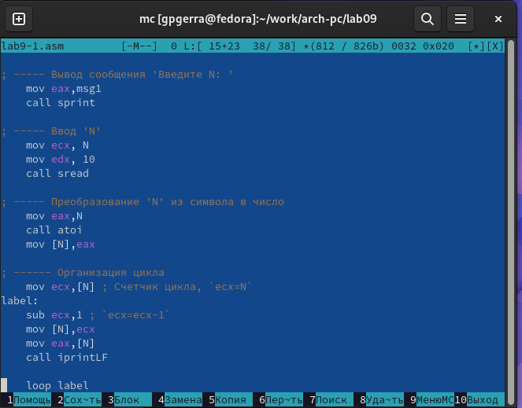

Рис. 4.3: Файл lab9-1.asm

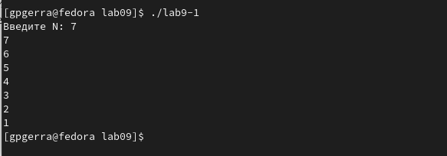

Рис. 4.4: Работа программы lab9-1.asm

* 1. Для использования регистра ecx в цикле и сохранения корректности работы программы можно использовать стек. Внесите изменения в текст програм- мы добавив команды push и pop (добавления в стек и извлечения из стека) для сохранения значения счетчика цикла loop. Создайте исполняемый файл и проверьте его работу. Соответствует ли в данном случае число проходов цикла значению N введенному с клавиатуры? (рис. 4.5, 4.6)

Программа выводит числа от N-1 до 0, число проходов цикла соответсвует N.

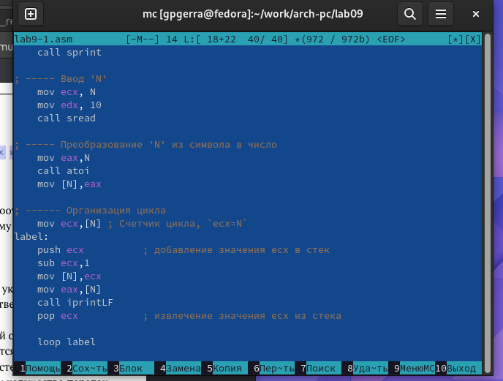

Рис. 4.5: Файл lab9-1.asm

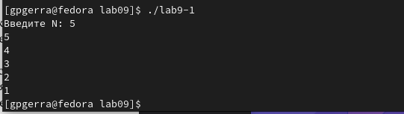

Рис. 4.6: Работа программы lab9-1.asm

* 1. Создайте файл lab9-2.asm в каталоге ~/work/arch-pc/lab09 и введите в него текст программы из листинга 9.2. Создайте исполняемый файл и запустите его, указав аргументы. (рис. 4.7, 4.8) Сколько аргументов было обработано программой?

Программа обработала 5 аргументов.

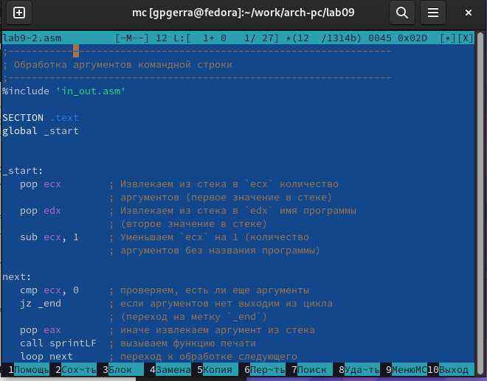

Рис. 4.7: Файл lab9-2.asm

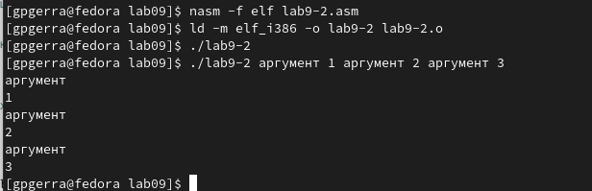

Рис. 4.8: Работа программы lab9-2.asm

* 1. Рассмотрим еще один пример программы которая выводит сумму чисел, которые передаются в программу как аргументы. (рис. 4.9, 4.10)

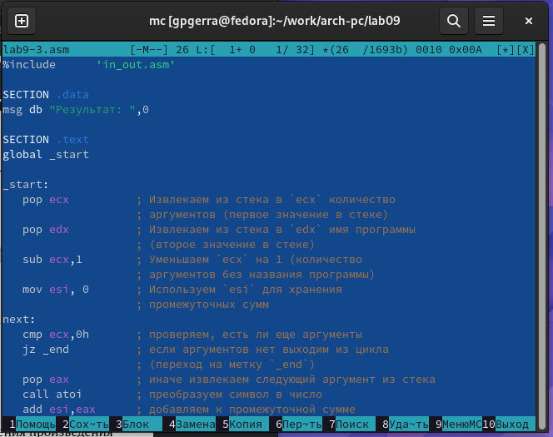

Рис. 4.9: Файл lab9-3.asm

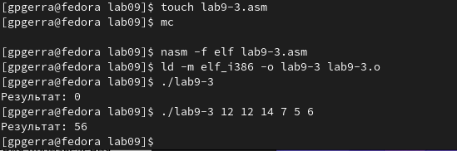

Рис. 4.10: Работа программы lab9-3.asm

* 1. Измените текст программы из листинга 9.3 для вычисления произведения аргументов командной строки. (рис. 4.11, 4.12)

Рис. 4.11: Файл lab9-3.asm

Рис. 4.12: Работа программы lab9-3.asm

* 1. Напишите программу, которая находит сумму значений функции f(x) для x = x1, x2 , …, xn, т.е. программа должна выводить значение f(x1) + f(x2)+…+f(xn). Значения x передаются как аргументы. Вид функции f(x) выбрать из табли- цы 9.1 вариантов заданий в соответствии с вариантом, полученным при выполнении лабораторной работы № 7. Создайте исполняемый файл и проверьте его работу на нескольких наборах x. (рис. 4.13, 4.14)

для варивнта 10 f(x) = 5(2+x)

Рис. 4.13: Файл lab9-4.asm

Рис. 4.14: Работа программы lab9-4.asm

# Выводы

В заключение, это позволило нам освоить работу со стеком, циклом и аргумен- тами в ассемблере Nasm.

# Список литературы

* 1. [Расширенный ассемблер: NASM](https://www.opennet.ru/docs/RUS/nasm/)